**Лабораторная работа №1. Вспомогательные функции**

**Цель работы:** приобретение навыков составления и отладки программ с использованием пользовательских функций для замера продолжительности процесса вычисления.

**Ход работы**

## **1.1. Написание кода программы.**

Код файла Lab1.cpp приведен в листинге 1.1.

|  |
| --- |
| #include "stdafx.h"  #include "Auxil.h" // вспомогательные функции  #include <iostream>  #include <ctime>  #include <locale>  using namespace std;  int fibNumber(unsigned int);  #define CYCLE 10000000 // количество циклов  int main()  {  double av1 = 0, av2 = 0;  clock_t t1 = 0, t2 = 0;  setlocale(LC_ALL, "rus");  auxil::start(); // старт генерации  t1 = clock(); // фиксация времени  for (int i = 0; i < CYCLE; i++)  {  av1 += (double)auxil::iget(-100, 100); // сумма случайных чисел  av2 += auxil::dget(-100, 100); // сумма случайных чисел  }  t2 = clock(); // фиксация времени  std::cout << std::endl << "Количество циклов: " << CYCLE;  std::cout << std::endl << "Среднее значение (int): " << av1 / CYCLE;  std::cout << std::endl << "Среднее значение (double): " << av2 / CYCLE;  std::cout << std::endl << "Продолжительность (у.е): " << (t2 - t1);  std::cout << std::endl << " (сек): "  << ((double)(t2 - t1)) / ((double)CLOCKS_PER_SEC);  std::cout << std::endl;  //Рекурсия  for (int i = 20; i < 45; i++)  {  double startTime2 = clock();  cout << i << "-ое число Фибоначчи: " << fibNumber(i) << endl;  double endTime2 = clock();  double resultTime2 = (endTime2 - startTime2) / CLOCKS_PER_SEC;  cout << "Продолжительность (у.е): " << (endTime2 - startTime2) << endl;  }  system("pause");  return 0;  } |

Листинг 1.1. Содержание файла main.cpp

Код файла Auxil.h приведен в листинге 1.2.

|  |
| --- |
| #pragma once  #include <cstdlib>  namespace auxil  {  void start(); // старт генератора сл. чисел  double dget(double rmin, double rmax); // получить случайное число  int iget(int rmin, int rmax); // получить случайное число  }; |

Листинг 1.2. Содержание файла Auxil.h

Код файла Auxil.cpp приведет в листинге 1.3.

|  |
| --- |
| #include "stdafx.h"  #include "Auxil.h"  #include <ctime>  namespace auxil  {  void start() // старт генератора сл. чисел  {  srand((unsigned)time(NULL));  };  double dget(double rmin, double rmax) // получить случайное число  {  return ((double)rand() / (double)RAND_MAX) * (rmax - rmin) + rmin;  };  int iget(int rmin, int rmax) // получить случайное число  {  return (int)dget((double)rmin, (double)rmax);  };  } |

Листинг 1.3. Содержание файла Auxil.cpp

## **1.2. Измерение скорости выполнения функции генерации случайных чисел.**

Результаты измерений и соответствующий график приведены на рисунке 1.1

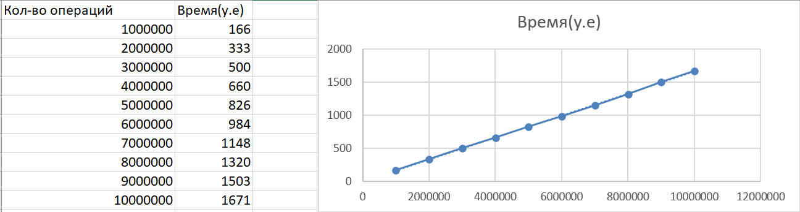

Рисунок 1.1. Результаты измерений и их график

Результат работы программы представлен на рисунке 1.2

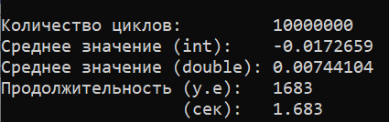

Рисунок 1.2 Результат работы программы

## **1.3. Измерение скорости выполнения функции подсчета чисел Фибоначчи.**

Результаты измерений и соответствующий график приведены на рисунке 1.3

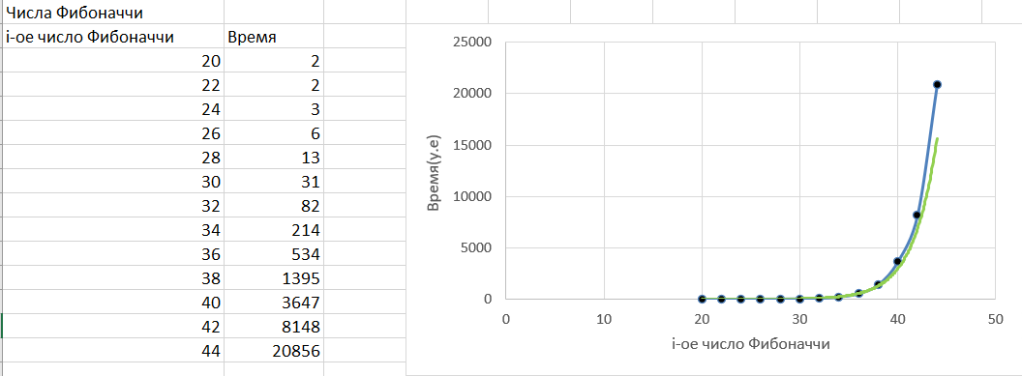

Результат работы программы представлен на рисунке 1.4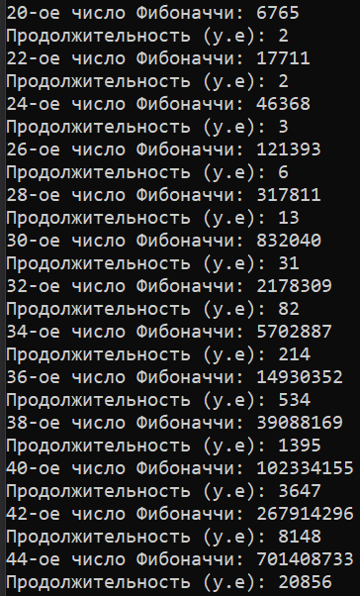

Рисунок 1.4 Результат выполнения программы

Вывод: скорость выполнения функции генерации случайных чисел линейно зависит от количества итераций цикла. Скорость выполнения программы по расчету i-ого числа Фибоначчи зависит экспоненциально.